|  |  |  |  |  |  |
| --- | --- | --- | --- | --- | --- |
|  | | **작성자** | **2014132002 구태균** | **팀명** | - |
| **주차** | **18 주차** | **기간** | **2020.05.11 ~ 2020.05.17** | **지도교수** | **정 내 훈** (서명) |
| **이번주 한일** | * Blocking shared_ptr 완성 * 벤치마크 프로그램 | | | | |

**[Blcoking shared_ptr]**

<게으른 동기화 Test>

const auto NUM_TEST = 100000;

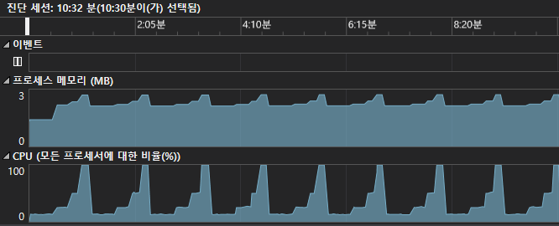

**[벤치마크 프로그램]**

* Atomic_load와 Atomic_store을 이용한 std::shared_ptr와 lfsp::shaerd_ptr 비교

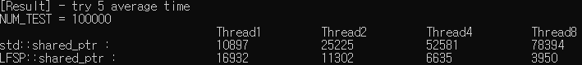

**[질문]**

Operator=

Ctr_block<Tp>* curr = ctr; 좋지않은 선택?

|  |  |  |  |
| --- | --- | --- | --- |
| **문제점 정리** |  | **해결 방안** |  |
| **다음 주차** | **19 주차** | **다음 기간** | **2020.05.18 ~ 2020.05.24** |
| **다음주 할 일** |  | | |
| **지도교수**  **Comment** |  | | |